Министерство образования и науки Российской Федерации

Новосибирский государственный технический университет

Кафедра теоретической и прикладной информатики

Лабораторная работа №3

по дисциплине “Компьютерное моделирование”

Факультет: ПМИ

Группа: ПМИ-12

Бригада: 10

Студент(-ы): Швадченко А. В.

Субботин Д. А.

Преподаватель: Карманов В.С.

Черникова О.С.

Новосибирск

2024

|  |
| --- |
|  |

**Задание на лабораторную работу:**

1. На основе результатов выполнения Лабораторной работы №1 и заключений о стационарности подготовить к исследованию стационарные временные ряды (исходные данные/первые разности/вторые разности).
2. Исследовать временные ряды и определить количество значимых гармоник ряда Фурье для различных длин мерных интервалов.
3. На основе выбранного на шаге 2 значимого количества гармоник для каждого мерного интервала исследовать точность прогноза на разные промежутки времени. В качестве критериев точности построенного прогноза использовать среднеквадратическое отклонение и среднюю погрешность по уровню доверительной вероятности 0,95. Результаты построенного прогноза представить в таблице

**Ход выполнения работы:**

1. Исходные данные – годовой курс шведской кроны. Приведем данный ряд к стационарному с помощью первых и вторых разностей соответственно и проверим получившиеся ряды на стационарность тестом Дикки-Фуллера.

Результаты теста Дикки-Фуллера:



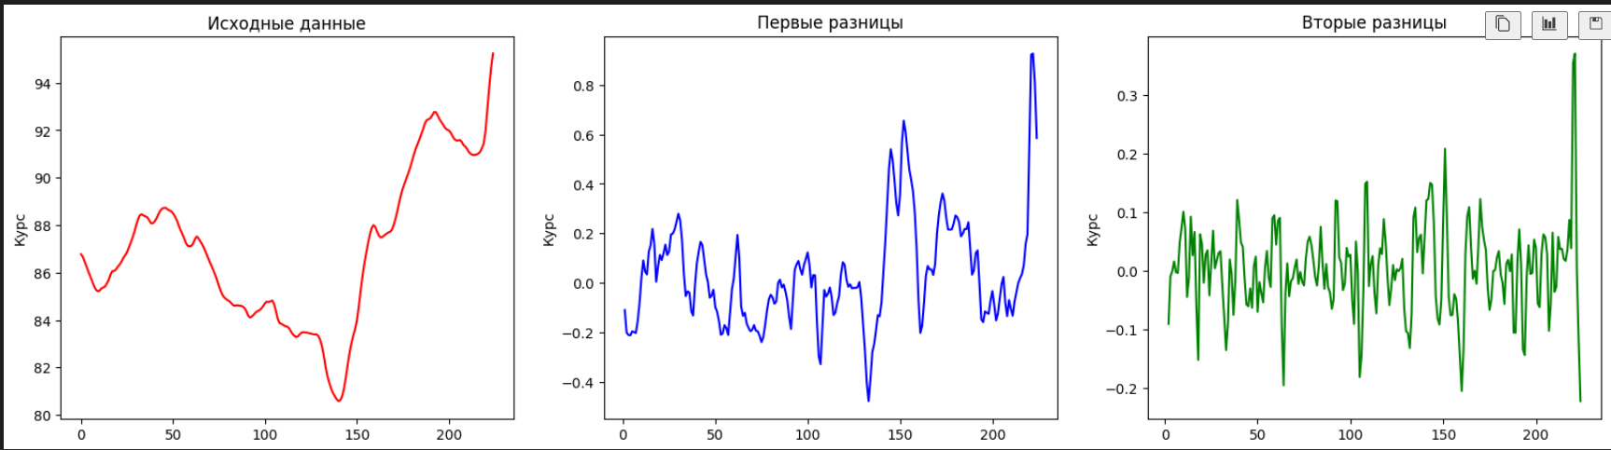Получившиеся ряды:

1. Исследовать временные ряды и определить количество значимых гармоник ряда Фурье для различных длин мерных интервалов.

Исходные данные

|  |  |  |
| --- | --- | --- |
| Длина мерного интервала | | Гармоники |
| ~25% | 145 - 201 | 3 |
| ~50% | 89 - 201 | 2 |
| ~75% | 33 - 201 | 2 |
| ~90% | 0 - 201 | 3 |

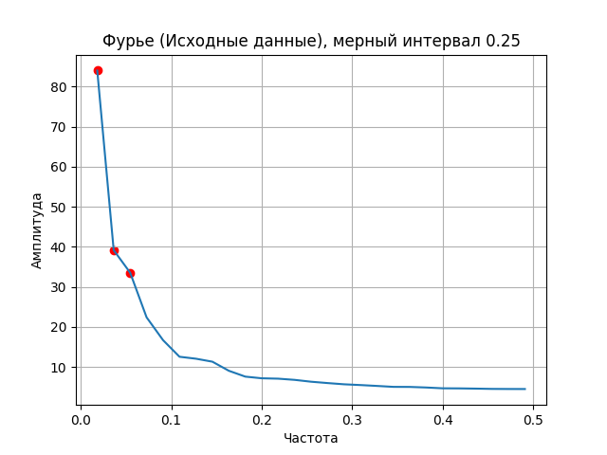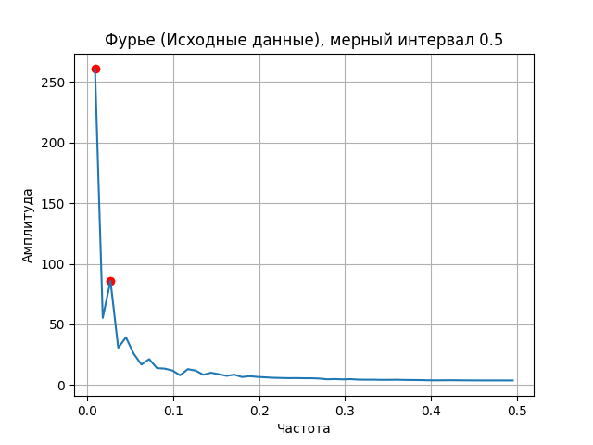

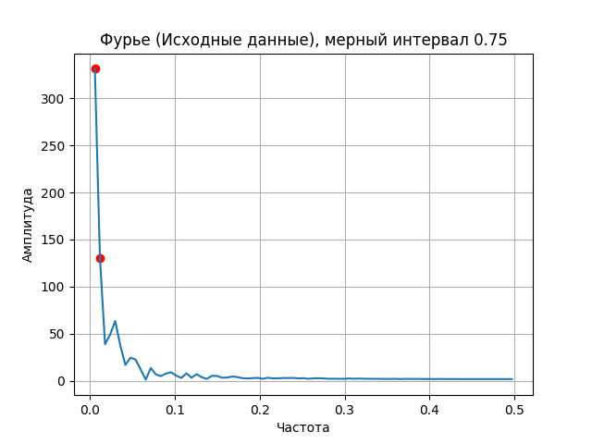

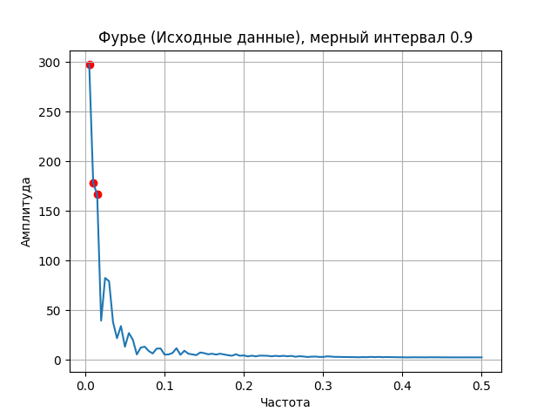

Первые разности

|  |  |  |
| --- | --- | --- |
| Длина мерного интервала | | Гармоники |
| ~25% | 145 - 201 | 2 |
| ~50% | 89 - 201 | 5 |
| ~75% | 33 - 201 | 7 |
| ~90% | 0 - 201 | 11 |

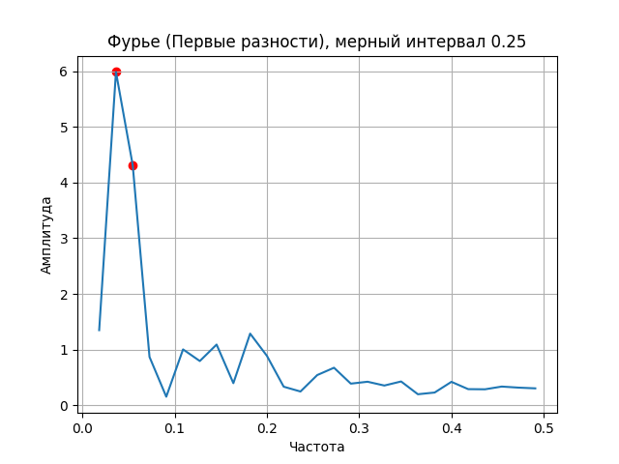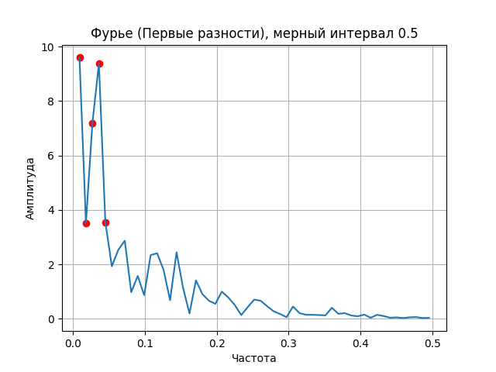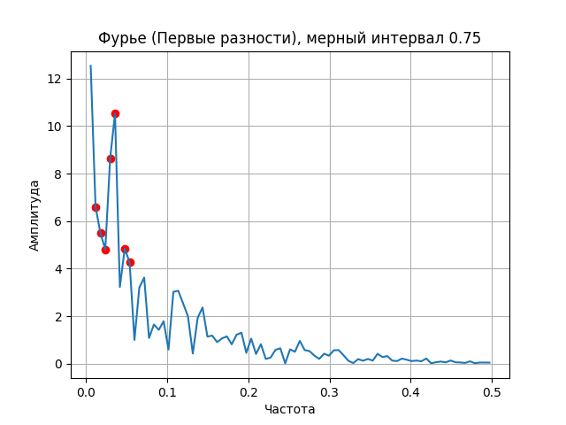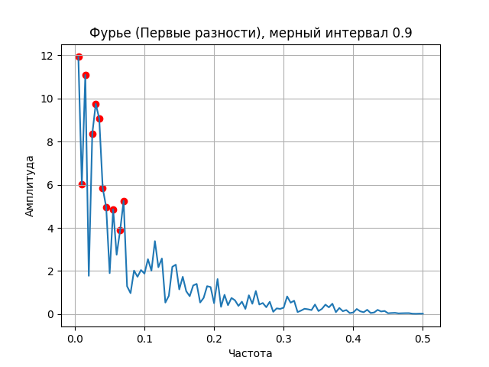

Вторые разности

|  |  |  |
| --- | --- | --- |
| Длина мерного интервала | | Гармоники |
| ~25% | 145 - 201 | 11 |
| ~50% | 89 - 201 | 21 |
| ~75% | 33 - 201 | 36 |
| ~90% | 0 - 201 | 45 |

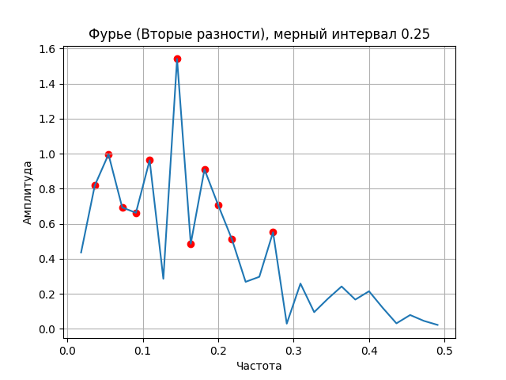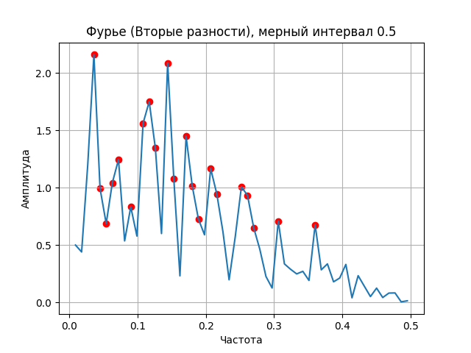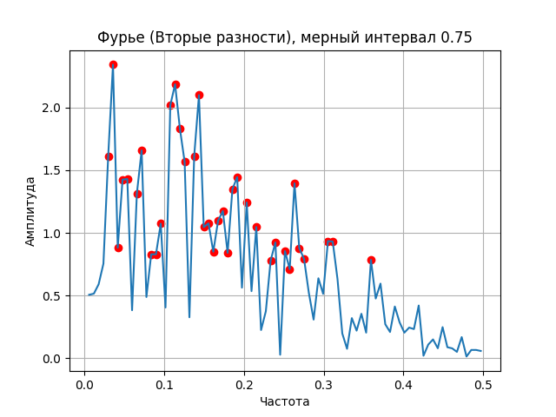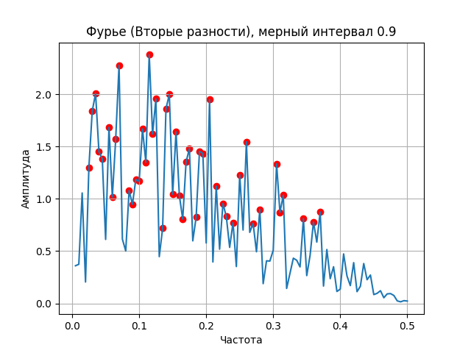

1. На основе выбранного на шаге 2 значимого количества гармоник для каждого мерного интервала исследовать точность прогноза на разные промежутки времени. В качестве критериев точности построенного прогноза использовать среднеквадратическое отклонение и среднюю погрешность по уровню доверительной вероятности 0,95. Результаты построенного прогноза представить в таблице

Для исходных данных

|  |  |  |  |  |  |
| --- | --- | --- | --- | --- | --- |
| Длина мерного интервала | | Длина прогноза | Гармоники | Cреднеквадратическое отклонение | Средняя погрешность |
| ~25% | 145 - 201 | 22 | 3 | 0.2980 | 0.8590 |
| ~50% | 89 - 201 | 22 | 2 | 0.8899 | 0.7842 |
| ~75% | 33 - 201 | 22 | 2 | 0.8843 | 0.4727 |
| ~90% | 0 - 201 | 22 | 3 | 0.9168 | 0.3551 |

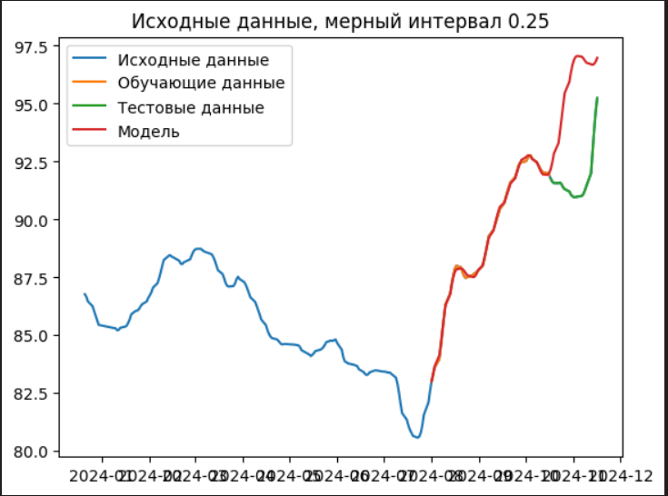

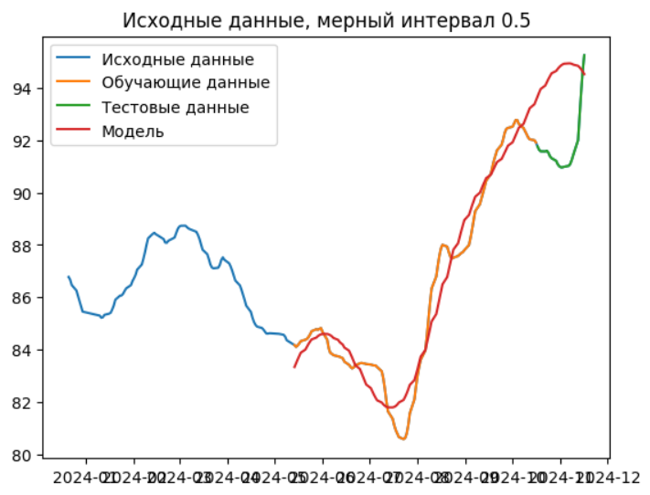

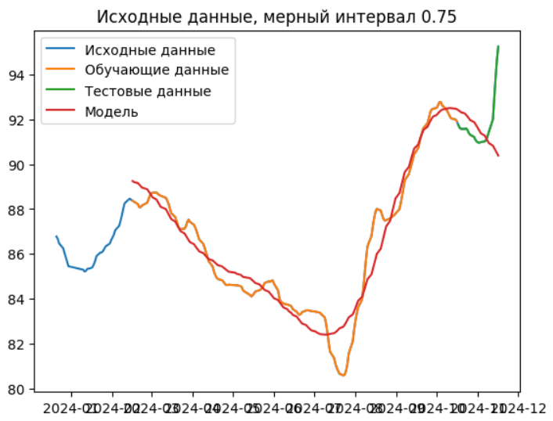

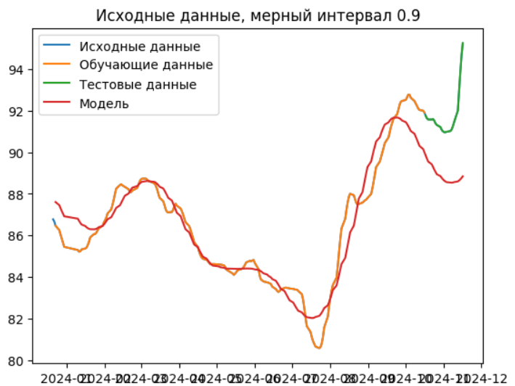

Первые разности

|  |  |  |  |  |  |
| --- | --- | --- | --- | --- | --- |
| Длина мерного интервала | | Длина прогноза | Гармоники | Cреднеквадратическое отклонение | Средняя погрешность |
| ~25% | 145 - 201 | 22 | 2 | 0.3366 | 0.0522 |
| ~50% | 89 - 201 | 22 | 5 | 0.3076 | 0.0328 |
| ~75% | 33 - 201 | 22 | 7 | 0.3176 | 0.0260 |
| ~90% | 0 - 201 | 22 | 11 | 0.2851 | 0.0238 |

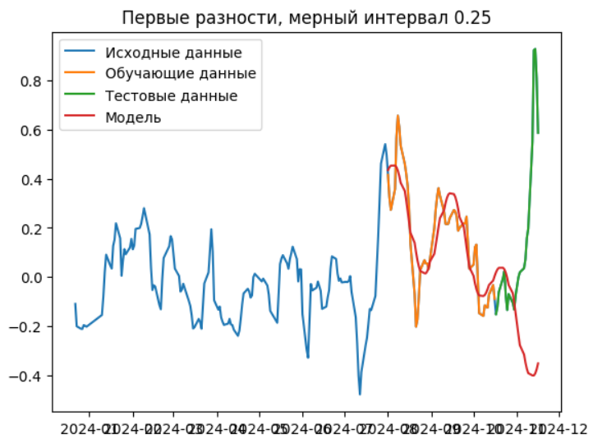

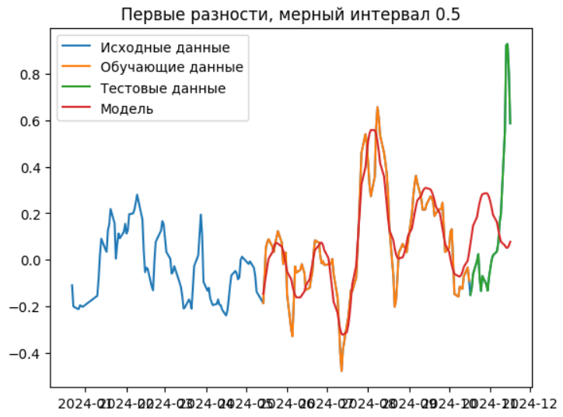

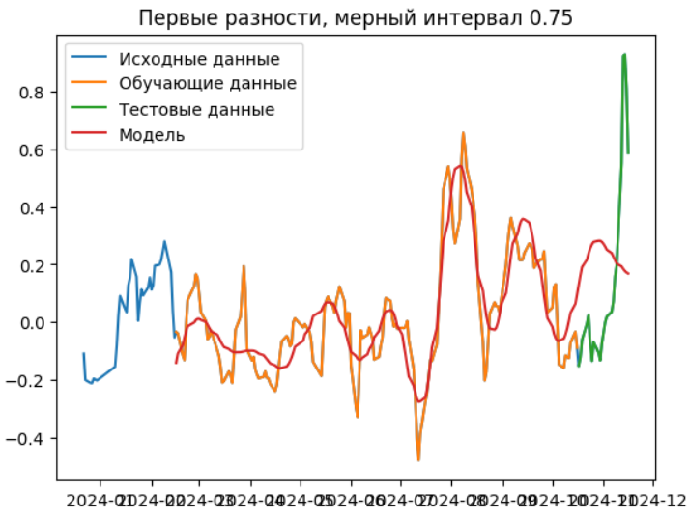

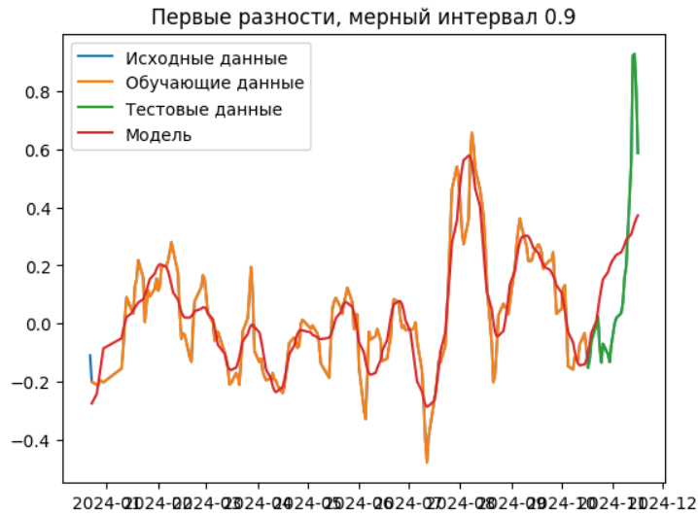

Вторые разности

|  |  |  |  |  |  |
| --- | --- | --- | --- | --- | --- |
| Длина мерного интервала | | Длина прогноза | Гармоники | Cреднеквадратическое отклонение | Средняя погрешность |
| ~25% | 145 - 201 | 22 | 11 | 0.16 | 0.0174 |
| ~50% | 89 - 201 | 22 | 21 | 0.1888 | 0.0113 |
| ~75% | 33 - 201 | 22 | 36 | 0.1705 | 0.00002 |
| ~90% | 0 - 201 | 22 | 45 | 0.1706 | 0.008 |

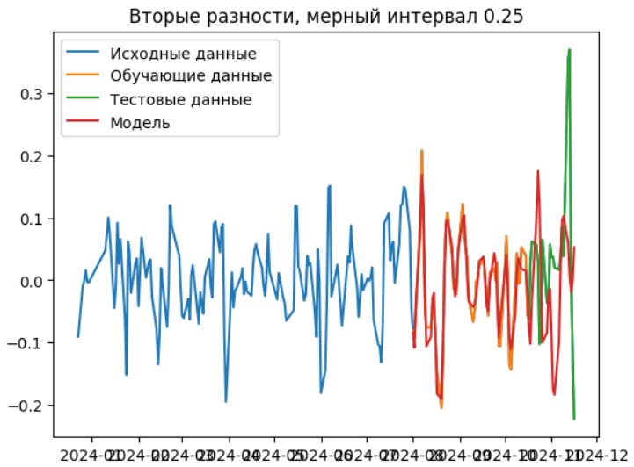

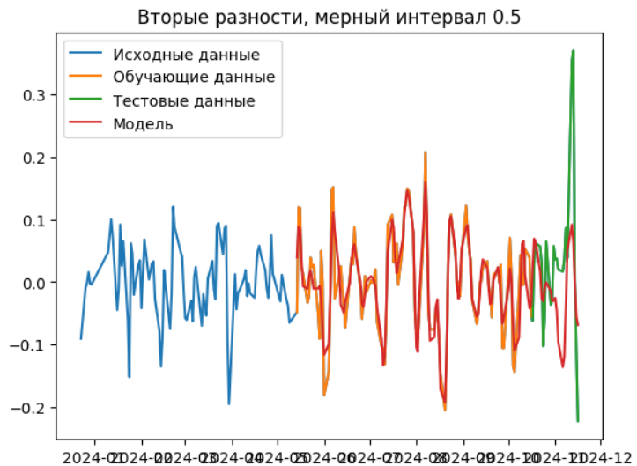

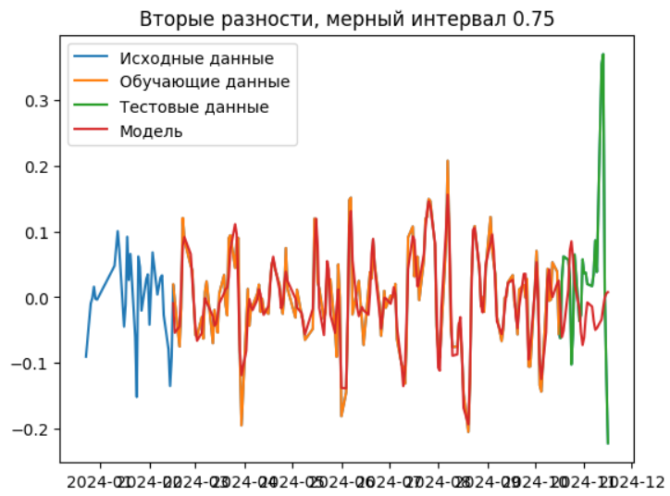

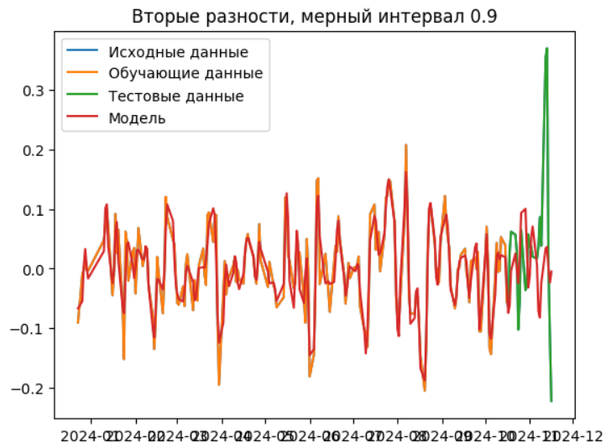

**Вывод**

Изучили и применили метод предсказания и анализа временных рядов с помощью рядов Фурье. При предсказании с помощью Фурье-анализа полученная траектория не так близка к тренировочным данным, как методы из предыдущей лабораторной работы, но даёт правдоподобную общую траекторию прогноза.

После приведения ряда y(t) к стационарному виду построение модели и предсказания стали более точными, однако интерпретировать результаты в новом виде сложнее.